Братская волость в годы Гражданской войны
Выполнила: обучающаяся 11 класса МКОУ «Зябинская СОШ »Евгения Афонасьева
Руководитель: И.А. Афонасьева, учитель МКОУ «Зябинская СОШ»
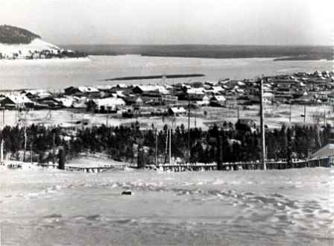
Мой рассказ о событиях Гражданской войны 100 -летней давности, о партизанском движение Братского Приангарья
О свершении Октябрьской революции в Петрограде узнали в Братской волости в ноябре 1917 года. Яков Михайлович Осёдлов, крестьянин-бедняк, большевик, услышав эту новость от телеграфиста почты Николаевского завода, собрал своих товарищей. Было решено: в ночь с 17 на 18 ноября обезоружить полицию, солдат и заводскую администрацию. Наутро сторонники Советской власти, объявили рабочим, что в столице России произошла революция, и вся власть теперь перешла в руки Советов.
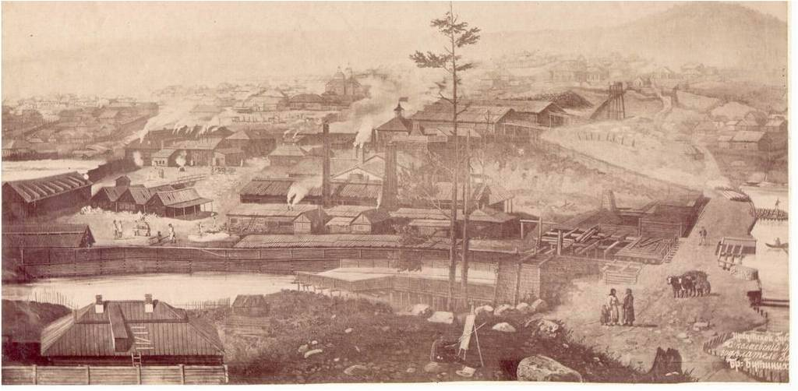
Активисты Николаевского завода развертывают большую агитационно-массовую работу среди населения окрестных деревень и сел.

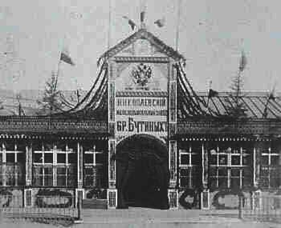

Первый волостной съезд избрал председателем волисполкома Федора Ивановича Вдовина. Советы активно и решительно взялись за установление новой власти. Они наделяют крестьян-бедняков землей за счет кулацких хозяйств, упраздняют старые царские суды, создают боевые дружины, намечают меры по расширению школьного образования.

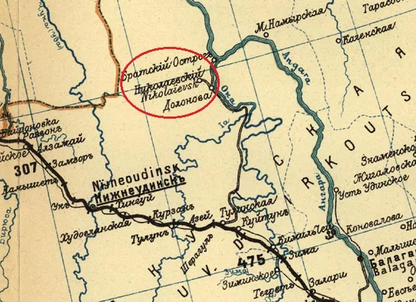

Следом за Братской волостью устанавливают Советскую власть Черемховская, Балаганская и другие волости. Таким образом, среди всех волостей Иркутской губернии Братская самая первая установила власть Советов. Конечно, большую роль сыграли в этом большевики и рабочие Николаевского завода.

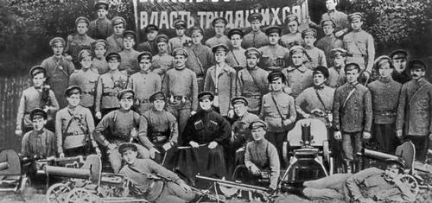

Но с весны 1918 года Восточная Сибирь стала оккупироваться интервентами и колчаковцами.

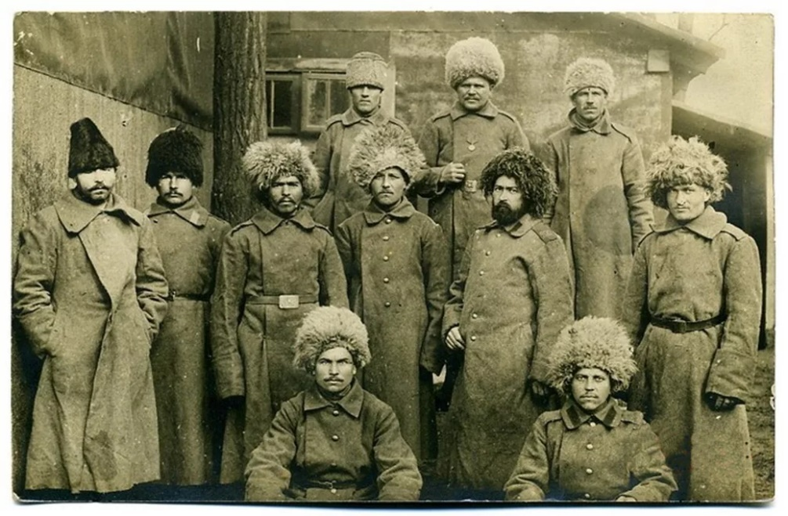

С приходом в Братскую волость оккупантов началось взимание бесчисленных поборов, появились карательные отряды, проводившие террор в селах. Белогвардейские банды, захватив Братск и населенные пункты волости, мечом и кровью восстанавливали в них старые порядки. Крестьяне поняли, что целью «демократического» правительства Колчака является установление царских порядков. Целыми деревнями они начали уходить в партизаны.
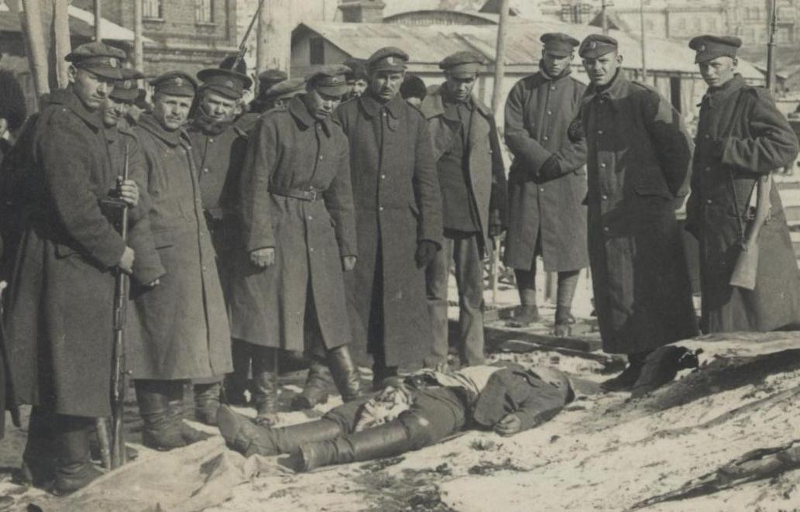

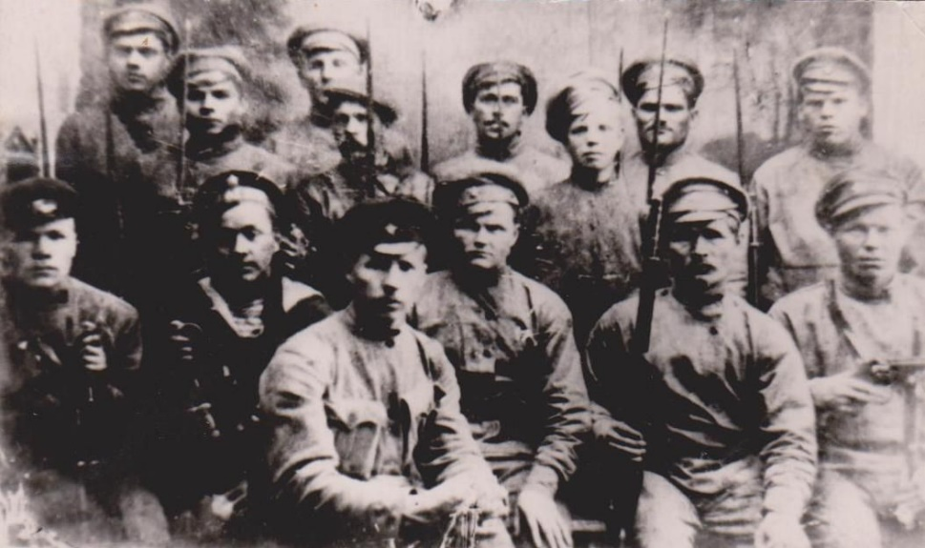
Правительство Колчака, угождая английским империалистам, весной 1919 года приступило к строительству неосвоенного тракта от Большой Мамыри на Усть-Кут. На этот тракт, соединяющий через реку Ангару с сибирской железной дорогой, иностранный капитал, заинтересованный в добыче золота на Бодайбинских приисках, возлагал большие надежды.
В июне 1919 года Иркутской губком РКП(б) принял решение направить сюда группу коммунистов. Ей предстояло установить связь с партизанами и активизировать их действия, сорвать строительства тракта, расширить и углубить партийно-политическую работу на Николаевском заводе, в селах Братской волости.
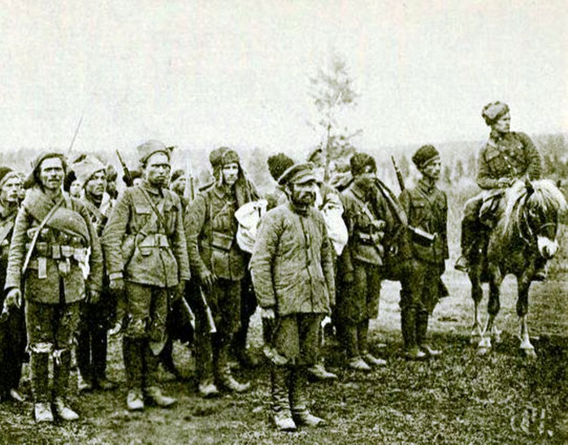
В годы Гражданской войны Братск становится стратегическим узлом партизанского движения Ангарского Северо-Восточного фронта. Он привлекает внимание не только партизан, но и белых. За Братск начинается напряженная борьба.

Боевые действия небольших партизанских отрядов, возникших в ряде мест братского Приангарья, вызывали бешенную злобу у колчаковцев. Семьи партизан колчаковцы казнили, сжигали заживо. Мужчины уклонялись от принудительной службы у Колчака.
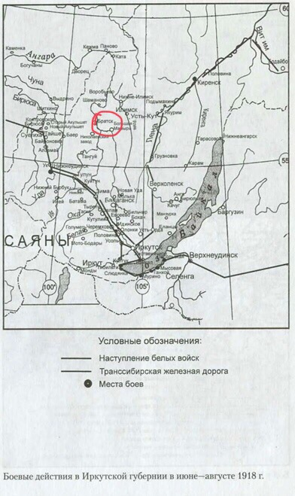

Управляющий Иркутской губернией доносил в штаб Иркутского военного округа, что «в северо-восточной и северной части губернии находятся мощные партизанские отряды, которые действуют в районах Братска на Ангаре и в Николаевском заводе. С направления Енисейской губернии движется партизанский отряд свыше 300 человек во главе с Бурловым. Население Братской волости в большинстве своем сочувствует партизанам и оказывается им всевозможную помощь».

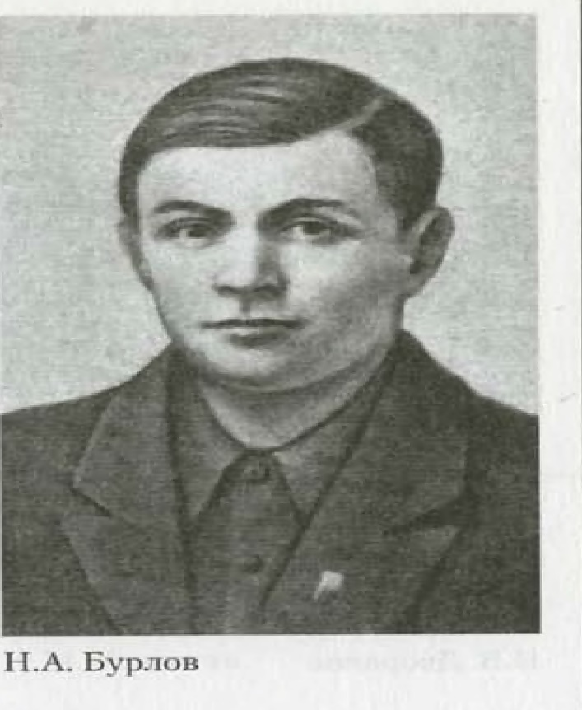
Переходили на сторону партизан и солдаты. В декабре 1919 г. отряд Бурлова подошел к Николаевскому заводу. Подпольная партийная ячейка завода провела агитацию среди солдат, и те, перебив офицеров всем гарнизоном влились в партизанский отряд.

Николай Ананьевич Бурлов
Во время Гражданской войны в России руководитель партизанских отрядов, боровшихся за установление Советской власти в Восточной Сибири
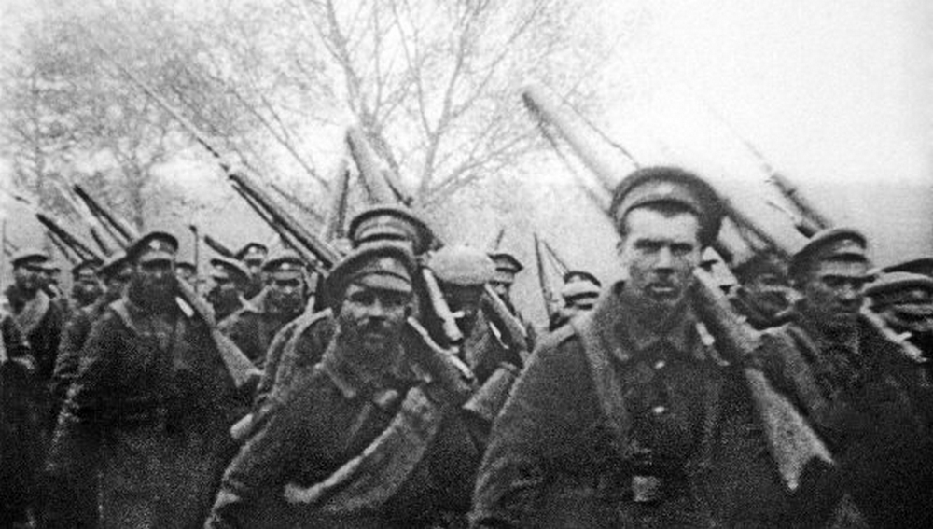
С появлением бурловцев на Ангаре заметно активизировалась борьба за власть Советов, за большевиков. Из ангарских сел и деревень в отряд потянулись крестьяне. Налаживались и укреплялась связь с населением. Оно обеспечивало отряд продовольствием, снаряжением, лошадьми..
Оценив обстановку Бурлов поставил перед отрядом важнейшую стратегическую задачу, накапливать силы и опыт ведения боя, обучать партизан военному делу, готовиться к освобождению Братска. Колчаковские правители Иркутской губернии в то же время предпринимали меры, чтобы задушить партизанское движение в Приангарье. .

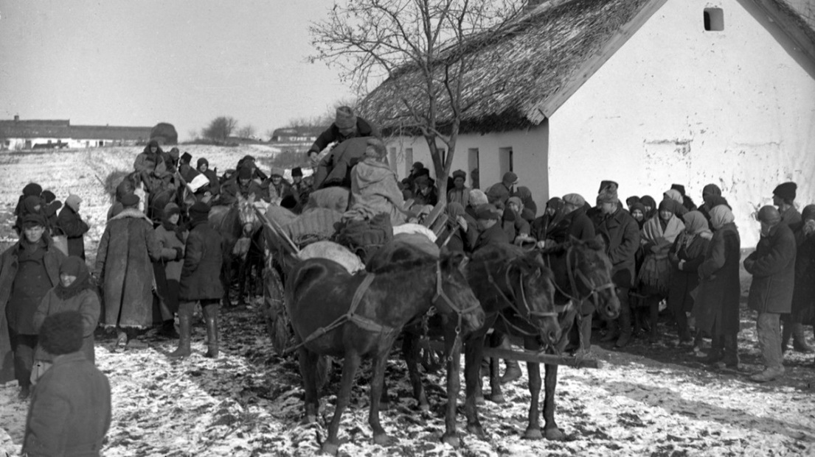
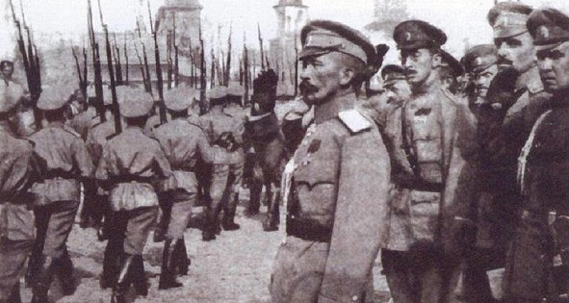
Против партизан были направлены части из состава 14-й Сибирской дивизии и подразделения 4-го чешского полка (общей численностью свыше полутысячи человек), и под селом Братск завязались бои.
5-6 декабря отрядами Н.А. Бурлова и Н.В. Дворянова Братск был полностью освобожден от колчаковцев. Части противника отступили по Тулунскому тракту, но им партизаны не дали опомниться, и 7 декабря в Большеокинское колчаковцы были наголову разбиты.
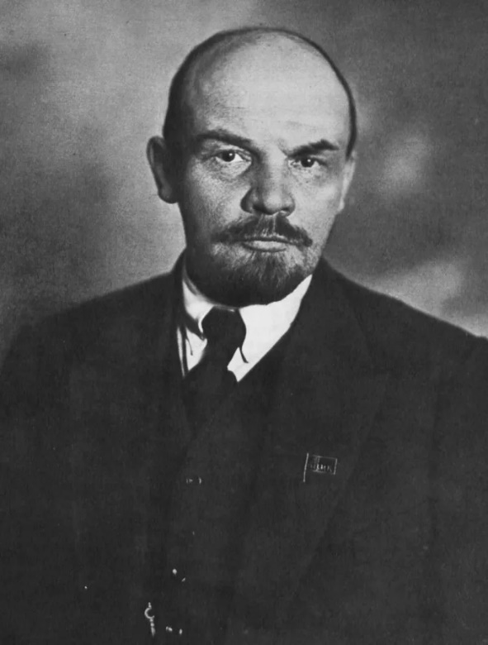
Владимир Ильич Ленин, отмечая героическую борьбу сибирских крестьян с интервенцией и колчаковщиной, писал, что «уральские рабочие и сибирские крестьяне помогли нашей Красной Армии побить Колчака».

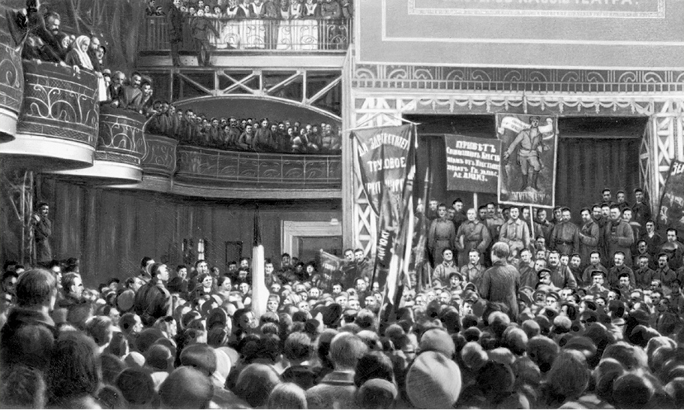
Партизанское движение, отвлекая воинские ресурсы с фронта в тыл и лишая Белую армию людских пополнений с ряда территорий, значительно ускорило поражение белых. После прихода Красной армии 27 января 1920 года состоялся съезд партизан, который официально распустил партизанские отряды.

